الفصل الثالث: مخططات شغل الأراضي
تمهيد:
تمثل مخططات شغل الأراضي الطريقة المثلى في استخدام الأرض لمنطقة ما من حيث توزيع السكن، المرافق العمومية، ومختلف الشبكات من طرق، إنارة، مياه صالحة للشرب ومياه الصرف الصحي. ولا يتحقق هذا التوزيع إلا في ظل احترام التهيئة التي ضبطها المخطط.
وللوقوف على الوضعية الحالية لمخططات شغل الأراضي من حيث تطبيق واحترام ما جاءت به، سيتم دراسة وتحليل ثلاث نماذج تمثل الحالة العامة للمخططات المصادق عليها التي تغطي مدينة قسنطينة وهي مخطط شغل الأراضي الدقسي عبد السلام، مخطط شغل الأراضي سركينة ومخطط شغل الأراضي تافرنت.

أولا: مخططات شغل الأراضي في ظل المخطط التوجيهي للتهيئة
- توزيع المخططات على المحيط العمراني:
يغطى المخطط التوجيهي الساري المفعول المحيط العمراني لمدينة قسنطينة بـ 46 مخطط شغل الأراضي موزعة عبر مجال المندوبيات البلدية وقد تم تحديد محيطها وعمليات التدخل عليها بالاعتماد على خصائص المناطق المتجانسة والمتمثلة في:
- نمط البناء السائد (جماعي، نصف جماعي، فردي،...).
- محاور الطرق الرئيسية المحددة للمنطقة ككتلة متجانسة.
- نوع الأنشطة السائدة والتجهيزات الكبرى المهيكلة للنسيج الحضري (الجامعة، المطار).
- نوع استغلال المنطقة (مستغلة او شاغرة).
وتتوزع هذه المخططات على المندوبيات كمايلي:

جدول رقم 18 توزيع مخططات شغل الأراضي حسب المندوبيات
المندوبية | عدد | الخصائص العامة | نوع التدخل
سيدي راشد | 7 | نسيج مشبع غير مستقر عند الحواف مشغول بالبناء الفوضوي. | ترميم وإعادة تأهيل الصخرة، تثبيت الحواف وتشجير ضد الانزلاق وإزالة البناء الهش.
المنظر الجميل | 2 | نسيج منظم مع وجود منطقة صناعية. | المحافظة على الحي مع إعادة تهيئة المنطقة الصناعية.
القنطرة | 3 | نسيج معمر يتكون في معظمه من البناء الفوضوي بنوعيه. | إعادة هيكلة الجزء الفوضوي الصلب وإزالة الهش.
سيدي مبروك | 3 | نسيج منظم به منطقة عسكرية ومنطقة غابية | المحافظة على الحي مع تهيئة الجيوب الشاغرة.
القماص | 5 | نسيج يتكون من تحصيصات وبناء فوضوي به أراضي شاغرة | تهيئة وإعادة هيكلة مع تكثيف النسيج بالنمط الجماعي.
التوت | 9 | نسيج معمر غير مهيكل يضم الحرم الجامعي ومنطقة النشاط. | تقنين وإعادة هيكلة الجزء الفوضوي الصلب وإزالة الهش.
بودراع صالح | 6 | نسيج مشبع غير مهيكل | إعادة هيكلة مع تخفيف الكثافة
الزيادية | 4 | نسيج مهيكل تتخلله فراغات به منطقة التسلية جبل الوحش | تهيئة وتحسين الإطار المبني مع تهيئة الفراغات.
05 جويلية | 7 | نسيج به وحدات في طور الإنجاز منطقة صناعية. | تهيئة مع مراعاة إدماج مختلف التجهيزات.
المصدر: انجز بالاعتماد على التقرير التوجيهي للمخطط التوجيهي للتهيئة والتعمير المصادق عليه

من خلال هذا الجدول والخريطة رقم 06 نلاحظ أن مخططات شغل الأراضي موزعة بشكل غير متجانس على المندوبيات وأن عمليات التدخل متباينة مما يفسر أن لكل مندوبية خصائصها المميزة.

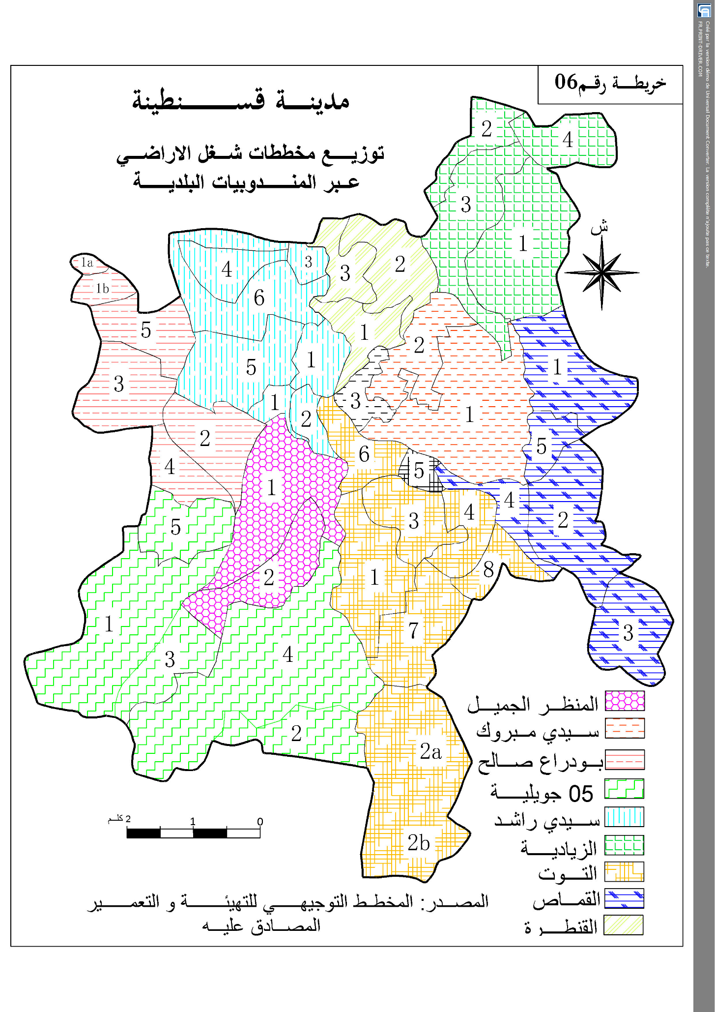

2-الوضعية الحالية لمخططات شغل الأراضي
منذ المصادقة على المخطط التوجيهي للتهيئة والتعمير بتاريخ فيفري 1998إلى غاية أوت 2015 ومن مجموع 46 مخطط شغل الأراضي تمت المصادقة فقط على 12 مخطط بحيث تعتبر قابلة للتطبيق و09 في طور الدراسة و03 تمت مراجعتها والباقي (22مخطط) لم تدرس بعد حسب ما يبينه الجدول التالي:
جدول رقم 19 وضعية مخططات شغل الأراضي
المندوبية البلدية | م ش أ | المساحة(هـ) | تاريخ المصادقة | ملاحظة
مخططات شغل الأراضي المصادق عليها
التوت | زواغي 2 أ | 40 | 01/07/1998 | /
القماص | القماص | 19 | 07/07/1999 | /
سيدي راشد | سيدي مسيد | 22 | 07/07/1999 | /
التوت | زواغي 2 ب | 78 | 30/11/1999 | تمت مراجعته وصودق عليه في 2015
سيدي مبروك | الدقسي | 56 | 19/04/2000 | تمت مراجعته وصودق عليه في 2012
05 جويلية | الزاوش | 54 | 11/09/2001 | /
القماص | سركينة الشطر الأول | 75 | 03/02/2003 | /
بودراع صالح | البير | 80 | 29/06/2003 | /
زيادية | تافرنت | 56 | 03/02/2003 | /
بودراع صالح | صالح باي | 10 | 26/05/2004 | /
05 جويلية | بوالصوف | 140 | 26/07/2006 | تمت مراجعته وتبنيه
المجموع | 12 مخطط | 630 | ----- | 03 مراجعة
النسبة | 24% |  |  | 8%
مخططات شغل الأراضي في طور الدراسة
المندوبية البلدية | م ش أ | المساحة(هـ) | تاريخ التسجيل | ملاحظة
القماص | رقم 03 سيساوي | 130 | 05/02/2007 | في المرحلة الثانية
الزيادية | سركينة الشطر الثاني | 86 | 07/06/2008
التوت | التوت الشطر الرابع | 76 | 21/02/2009
التوت | رقم 07 النجيل | 146 | 16/04/2012 | في المرحلة الأولى
05 جويلية | رقم 02 الفج | 130 | 16/04/2012
القنطرة | رقم 02 الأمير عبد القادر | 80 | 12/02/2014
سيدي راشد | رقم 04 المنية | 80 | 20/05/2015
بودراع صالح | رقم 03 بن شرقي | 95 | 20/05/2015
بودراع صالح | رقم 05 بن شرقي | 130 | 20/05/2015
المجموع | 09 مخططات | 953 | ---- | ----
النسبة | 19.5%
المصدر: من انجاز الطالبة (تحديث اوت 2015).
نستنتج من هذا الجدول أنه رغم الأهمية الإقليمية التي تتمتع بها مدينة قسنطينة وبالرغم من اتساع المساحة المعمرة والمقدرة بـ 6078,1هـكتار إلا أنه لم يتم تغطيتها بأدوات التهيئة والتعمير إلا بنسبة 24%، الأمر الذي يفسر المشاكل التي تعانيها في جميع القطاعات الصحية، التعليمية، الثقافية، ...ضف إلى ذلك أزمة السكن، وتفشي الفوضى العمرانية وضعف المستوى التجهيزي للأحياء السكنية وانتشار الأحياء اللاشرعية مما أدى إلى نقص الأدوات القانونية الردعية التي تساهم في ضبط التعمير فيها.
ومن جهة أخرى نستنتج أن الدراسات التي سجلت ما بين 2007 و2009 والتي لا تزال في مرحلة ضبط التهيئة (المرحلة الثانية) والدراسات التي سجلت ما بين 2012 و2014 ولا تزال في مراحلها الأولى أصبحت غير مجدية ولا تعبر على واقع المنطقة التي تغطيها نظرا لطول فترة الدراسة بالمقارنة مع الفترة التي حددت في الاتفاقيات والتي لا تتعدى في الغالب سنة واحدة.
ومنه نتساءل عما هي الأسباب الحقيقية التي أدت إلى طول فترة الدراسة؟ هل هي متعلقة بكفاءة مكاتب الدراسات، ام عجز صاحب المشروع (مديرية التعمير والهندسة المعمارية والبناء) في متابعة الدراسة؟ ام لأسباب أخرى؟ ...

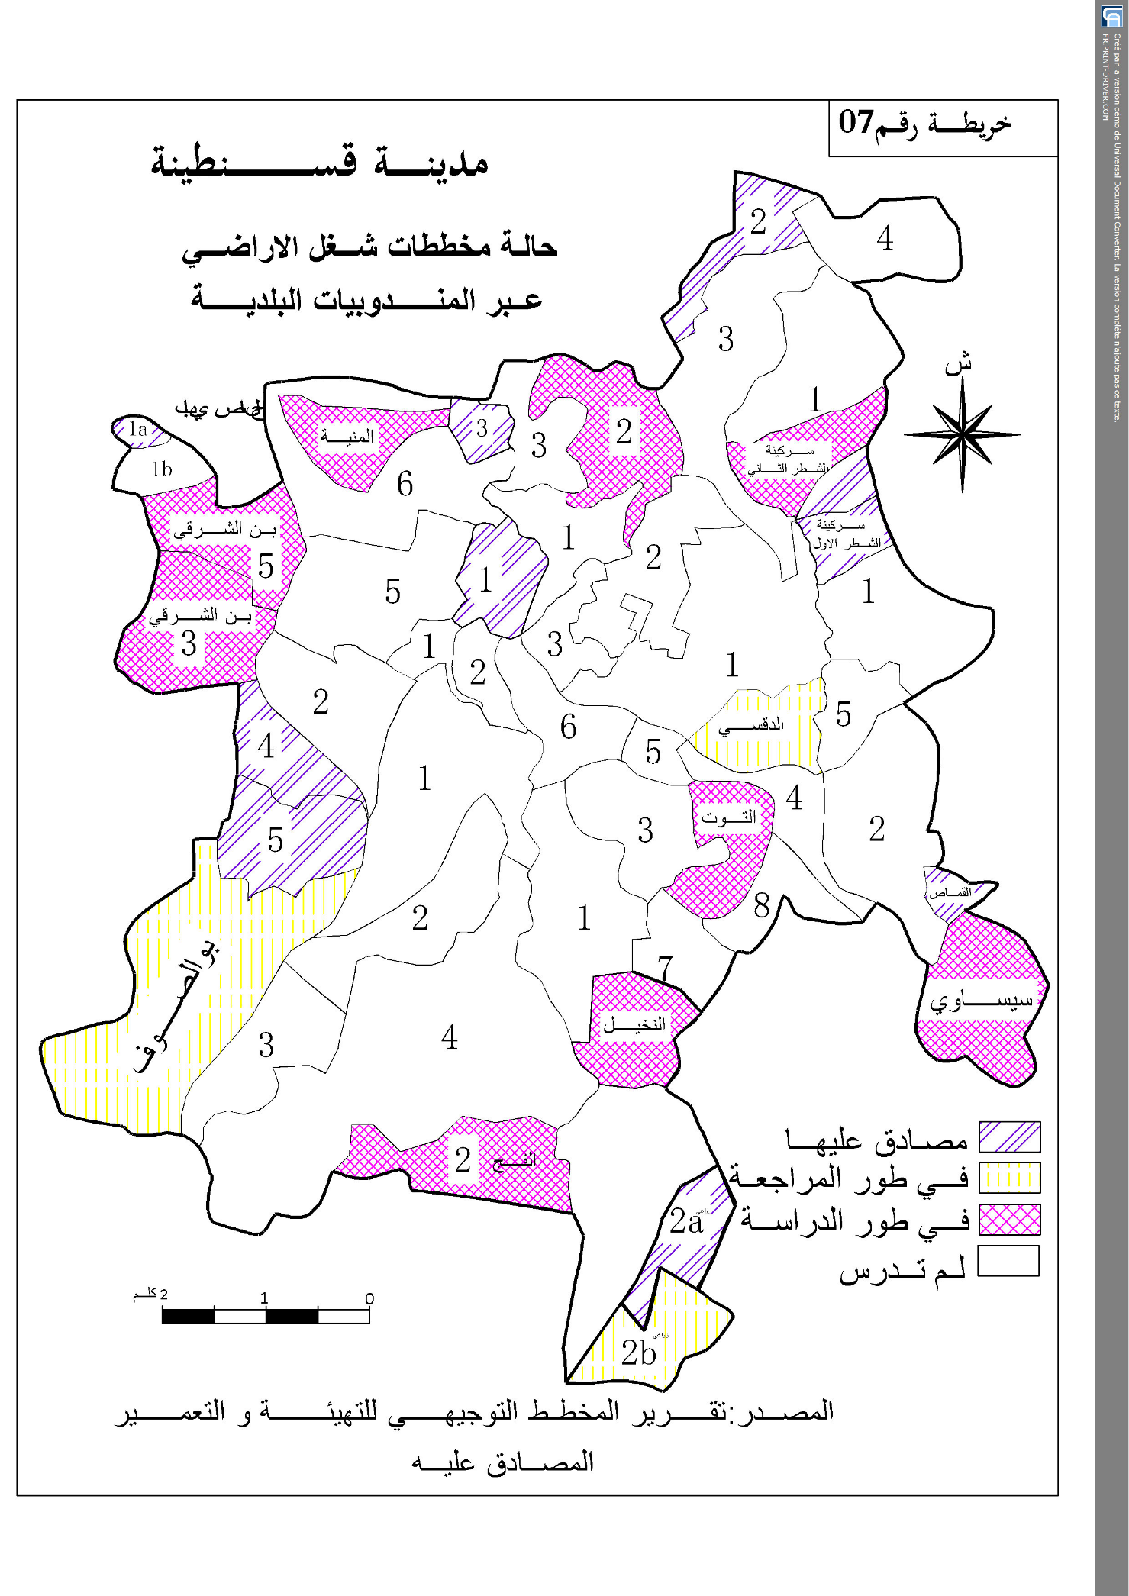

ثانيا: تحليل وتقييم المخططات المدروسة.
- تقديم مخططات شغل الأراضي المدروسة:
تم اختيار هذه المخططات: دقسي عبد السلام، سركينة وتافرنت لخصوصياتها التي تتمتع بها كمناطق معدة للتوسع العمراني في ظل غياب الوعاء العقاري من جهة وإشكالياتها القائمة حول مدى تطبيق محتوى هذه الأداة والتي تعبر على حالة مخططات شغل الأراضي المصادق عليها عبر المجال العمراني للمدينة والتي لا تخرج عن هذه الحالات الثلاث من جهة أخرى، إلى جانب كون هذه المخططات تتمتع بتهيئة مصادق عليها يمكن الاعتماد عليها في عملية المقارنة مع ما تم تحقيقه في الواقع والتشريع كونها أداة قانونية غير قابلة للمعارضة.
  - مخطط شغل الأراضي الدقسي عبد السلام:
- الموقع:
يقع مجال مخطط شغل الأراضي الدقسيفي الجهة الشرقية لمدينة قسنطينة ضمن المندوبية البلدية سيدي مبروك، يمتد على مساحة 65 هكتار وهو جزء من مخطط شغل الأراضي رقم 01، يحده من:
- الشمال حي الأخوة عباس وحي سيدي مبروك الأعلى.
- الجنوب السكة التي تفصله عن حي الكيلومتر الرابع.
- الشرق حي الرياض والمني الذي يفصله عنهما واد الكلاب.
- الغرب حي سيدي مبروك السفلي ويفصله عنه شارع بن بعطوش.
وقد تم مراجعة هذا المخطط في 2011 وذلك لتقنين المشاريع التي جاءت مخالفة للتهيئة المصادق عليها.
- الهيكلة المجالية لحي الدقسي:
يهيكل مجال الدراسة عناصر طبيعية تتمثل في وادي الكلاب والذي يشكل عائق أمام توسع
الحي من جهة الشرق وأخرى تكنولوجية تتمثل في السكة الحديدية والطريق الرئيسين بعطوش الذي يتلاقى في مفترقين رئيسيين مع طريق الشرق وهو محور أساسي للحركة، تتوزع في المجال مجموعة من التجهيزات ذات بعد جهوي كمستشفى أمراض الكلى، مقر المجلس الشعبي الولائي، الديوان الوطني للإحصاء، مركز المعاقين ذهنيا، السوق المغطى
إلى جانب مرافق أخرى محيطة به كالقرض الشعبي الجزائري ومركز البريد ومقر المندوبية البلدية سيدي مبروك منتجتا بذلك واجهة عمرانية مهيكلة. أما من الداخل فإن الطريـق الثانـوي الذي يمـر وسـط الحـي هو العنصر المهيكل تتـوزع عـلى محيـطـها لمنطقـة السكنيـة وعـدة مرافـق ليـس لهـا تنظيـم معيـن تتخلله مساحات خضراء وأخرى للتسلية واللعب.
- واقع الحي واشكاليته قبل المصادقةعلى مخطط شغل الأراضي:
ظهر الحي في إطار التجمعات الحضرية الكبرى التي عرفتها قسنطينة ما بين 1970إلى غاية 1985حيث تمثل السكنات الجماعية به نسبة 90.% يتميز هذا الحي بـ:
- وجود مرافق هامـة لها مجال نفـوذ واسع سواء على مستوى التجمع الحضـري أوعلى المستوى الجهوي.
- السكن الجماعـي الذي بنـي في إطار المجموعـات سكنيـة كبرى تتخلله فراغات غير مهيئة.
- وجود شبكة مهمة من الطرق (الأولية، الثانوية والثلاثية) داخل الحي غير مهيئة.
- انتشار الأحياء القصديريـة بمحاذاة العمـارات تفتقـر إلى أدنى شروط الحياة.
- وجود مساحات فارغة تمتد على طول السكة الحديديـة وواد الكلاب.
- وجود عدة ارتفاقات طبيعية وتكنولوجية تقطع الحي (الواد، السكة الحديديـة، القناة الرئيسيـة للصـرف الصحـي والخط الكهربائي المتوسط الضغط).
- عدم صلاحيـة الأراضي للبنـاء خاصة الجهة الشرقيـة المعرضة للفيضانات.
- التنقلات الكثيفـة للمارة عبر مجال الحـي سواء ما بين الأحياء مرورا بحي الدقسي أومن وإلى حي الدقسي نفسه.
ومن خلال هذه المميزات نستنتج ان الحي مهيكل ومنظم تتنوع فيه استعمالات الأرض من سكن وتجهيزات ولا يشكل أي عائق من الناحية الجيوتقنية ما عدى في الجزء المحاذي للوادي المعرض لخطر الفيضان لذا كان لا بد على مكتب الدراسات التفكير الجدي في إدماج العناصر الإيجابية الموجودة (مرافق وتجهيزات كبرى، سكات جماعية، شبكة طرق...) وإبعاد العناصر السلبية (البناء الفوضوي) ضمن تهيئة متكاملة، واستغلال بشكل عقلاني منطقة الفيضان ومجالات الارتفاق من أجل تدعيم مكانة الحي داخل المندوبية البلدية سيدي مبروك

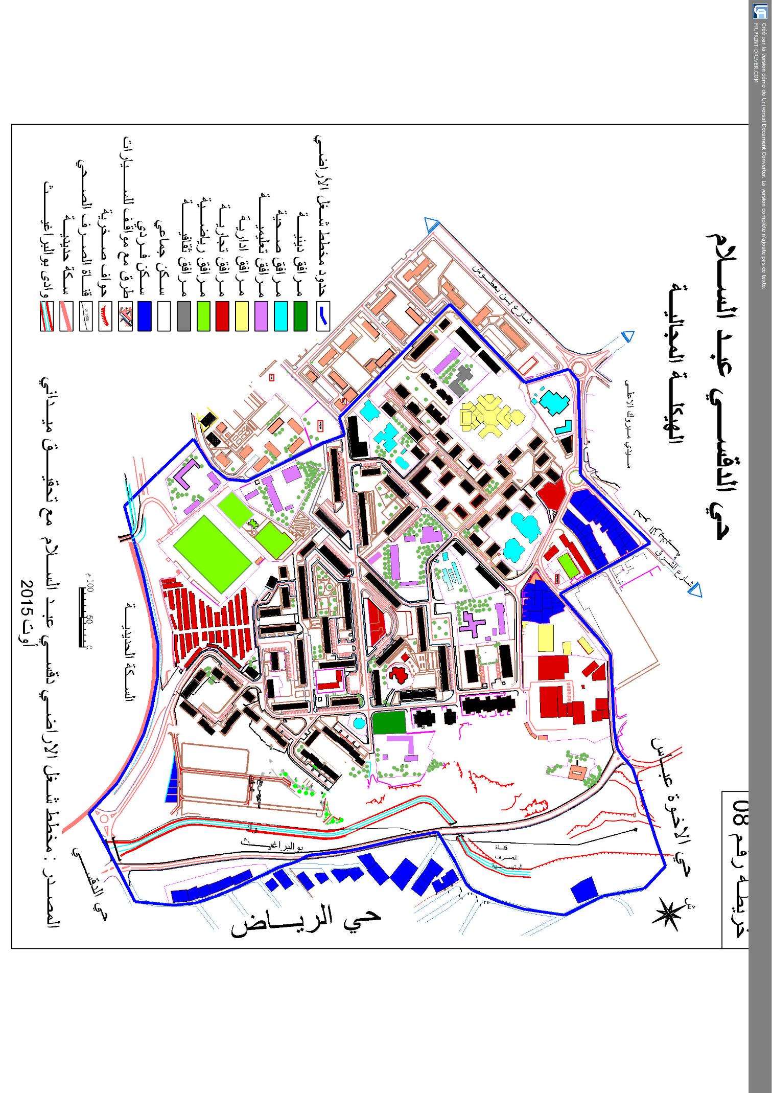

  - مخطط شغل الأراضي سركينة:
- الموقع:
يقع مجال مخطط شغل الأراضي سركينة الشطر الأولفي الجهة الشمالية الشرقية لمدينة قسنطينة ضمن حدود المندوبية البلدية القماص وهو جزء من مخطط شغل الأراضي رقم 01 سركينة، يمتد على مساحة 75هكتار يحده من:
- الشمال واد بوالبراغيت الذي يفصلها عن مخطط شغل الأراضي سركينة الشطر الثاني.
- الجنوب تحصيص سركينة الشطر الرابع والخامس.
- الشرق حدود المحيط العمراني لقسنطينة.
- الغرب واد بوالبراغيت الذي يفصله عن حي ساقية سيدي يوسف.
- واقع الحي قبل المصادقة على المخطط.
يعتبر هذا الحي جزء من المنطقة الحضرية الجديدة سركينة التي ظهرت ضمن توجهات المخطط العمراني كمنطقة للتوسع ثم في المخطط التوجيهي للتهيئة والتعمير الساري المفعول
حيث اقترحت ضمن قطاع للتعمير على المدى القريب والمتوسط كحل لأزمة السكن التي تعاني منها المدينة.
لهذا الحي مميزات خاصة تتمثل في:
- منطقة شاغرة تشكل الامتداد الطبيعي للمدينة من الجهة الشمالية الشرقية.
- يمتاز بانحدار متوسط يتراوح بين 10% و15%
- تتمتع بخاصية جيوتقنية قابلة للبناء والتوسع جيدة.
- توجد به ارتفاقات قليلة تتمثل في ارتفاق واد بوالبراغيت ارتفاق الخط الكهربائي عالي الضغط، والقناة الرئيسية للصرف الصحي المحاذية للواد.
وبالنظر لهذه المميزات نستنتج ان للمجال كمونات إيجابية للتعمير ويستطيع أن يشكل متنفسا حقيقيا للمدينة لمواجهة أزمة النمو العمراني في ظل ندرة العقار إذا ما تم توظيفها في وضع تهيئة متكاملة ومتلاحمة مع النسيج المجاور لها.

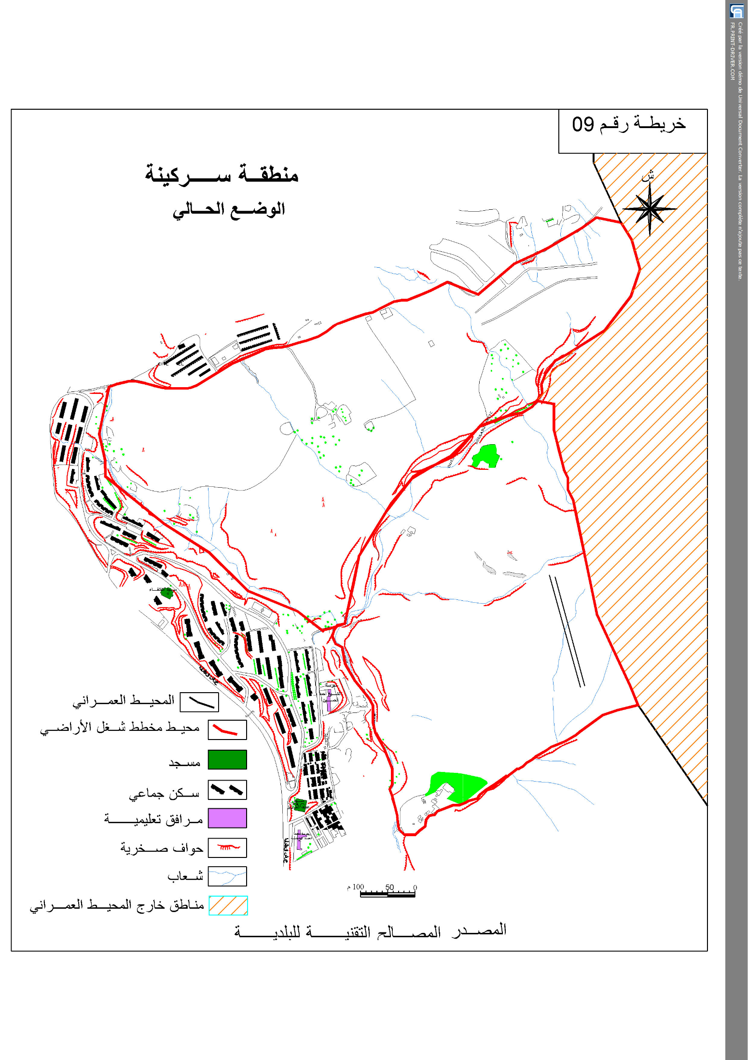
أراضي واقعة خارج المحيط العمراني
مخطط شغل الاراضي سركينة الشطر الثاني

مخطط شغل الاراضي سركينة الشطر الأول

  - مخطط شغل الأراضي تافرنت
- الموقع:
يقع مخطط شغل الأراضي رقم 02 تافرنتضمن حدود المندوبية البلدية الزيادية في أقصى شمال مدينة قسنطينة على مساحة 56 هكتار يحده من:
- الشمال والغرب حدود المحيط العمراني الذي يفصلها على أراضي زراعية شاسعة.
- الشرق مخطط شغل الأراضي رقم 04 الذي يمثل حديقة التسلية جبل الوحش.
- الجنوب الشرقي والجنوب تحصيص جبل الوحش التابع للمنطقة الحضرية جبل الوحش.
- واقع الحي قبل المصادقة على المخطط:
يشكل هذا الحي امتداد طبيعي للمنطقة الحضرية الجديدة جبل الوحش، ظهر في نفس الإطار الذي جاء فيه مخطط شغل الأراضي سركينة وقد حدد المخطط التوجيهي للتهيئة والتعمير الساري المفعول التدخل عليه من أجل توفير المرافق والتجهيزات الضرورية للمنطقة الحضرية جبل الوحش على المدى القريب.
لهذا الحي مميزات تتمثل في:
- امتداد للسفح الجنوبي لجبل الوحش الذي يتميز بطبوغرافية متنوعة.
- تباين الانحدارات على الموضع والتي تتراوح ما بين 05 %إلى أكثر من 25 %.
- أرضية تتراوح ما بين غير قابلة إلى قابلة نسبيا للبناء تتطلب دراسات جيوتقنية موضعية.
- يمتاز بمظاهر طبيعية جيدة في الجزء الشرقي المطل على حديقة التسلية.
- توجد به ارتفاقاتتتمثل في ارتفاق خط الكهرباء العالي الضغط، المقبرة وارتفاق الطريق السريع شرق غرب.
بالنظر لهذه الخصائص نجد أن هذا الحي يتوفر على مظاهر طبيعية تشكل امتداد لحديقة التسلية جبل الوحش ويمكن أن يدرج ضمن تهيئته مرافق مكملة لوظيفة الترفيه مشكلا بذلك حاجزا طبيعيا أمام الامتداد العشوائي للتعمير.

حديقة التسلية
مخطط شغل الاراضي تافرنت
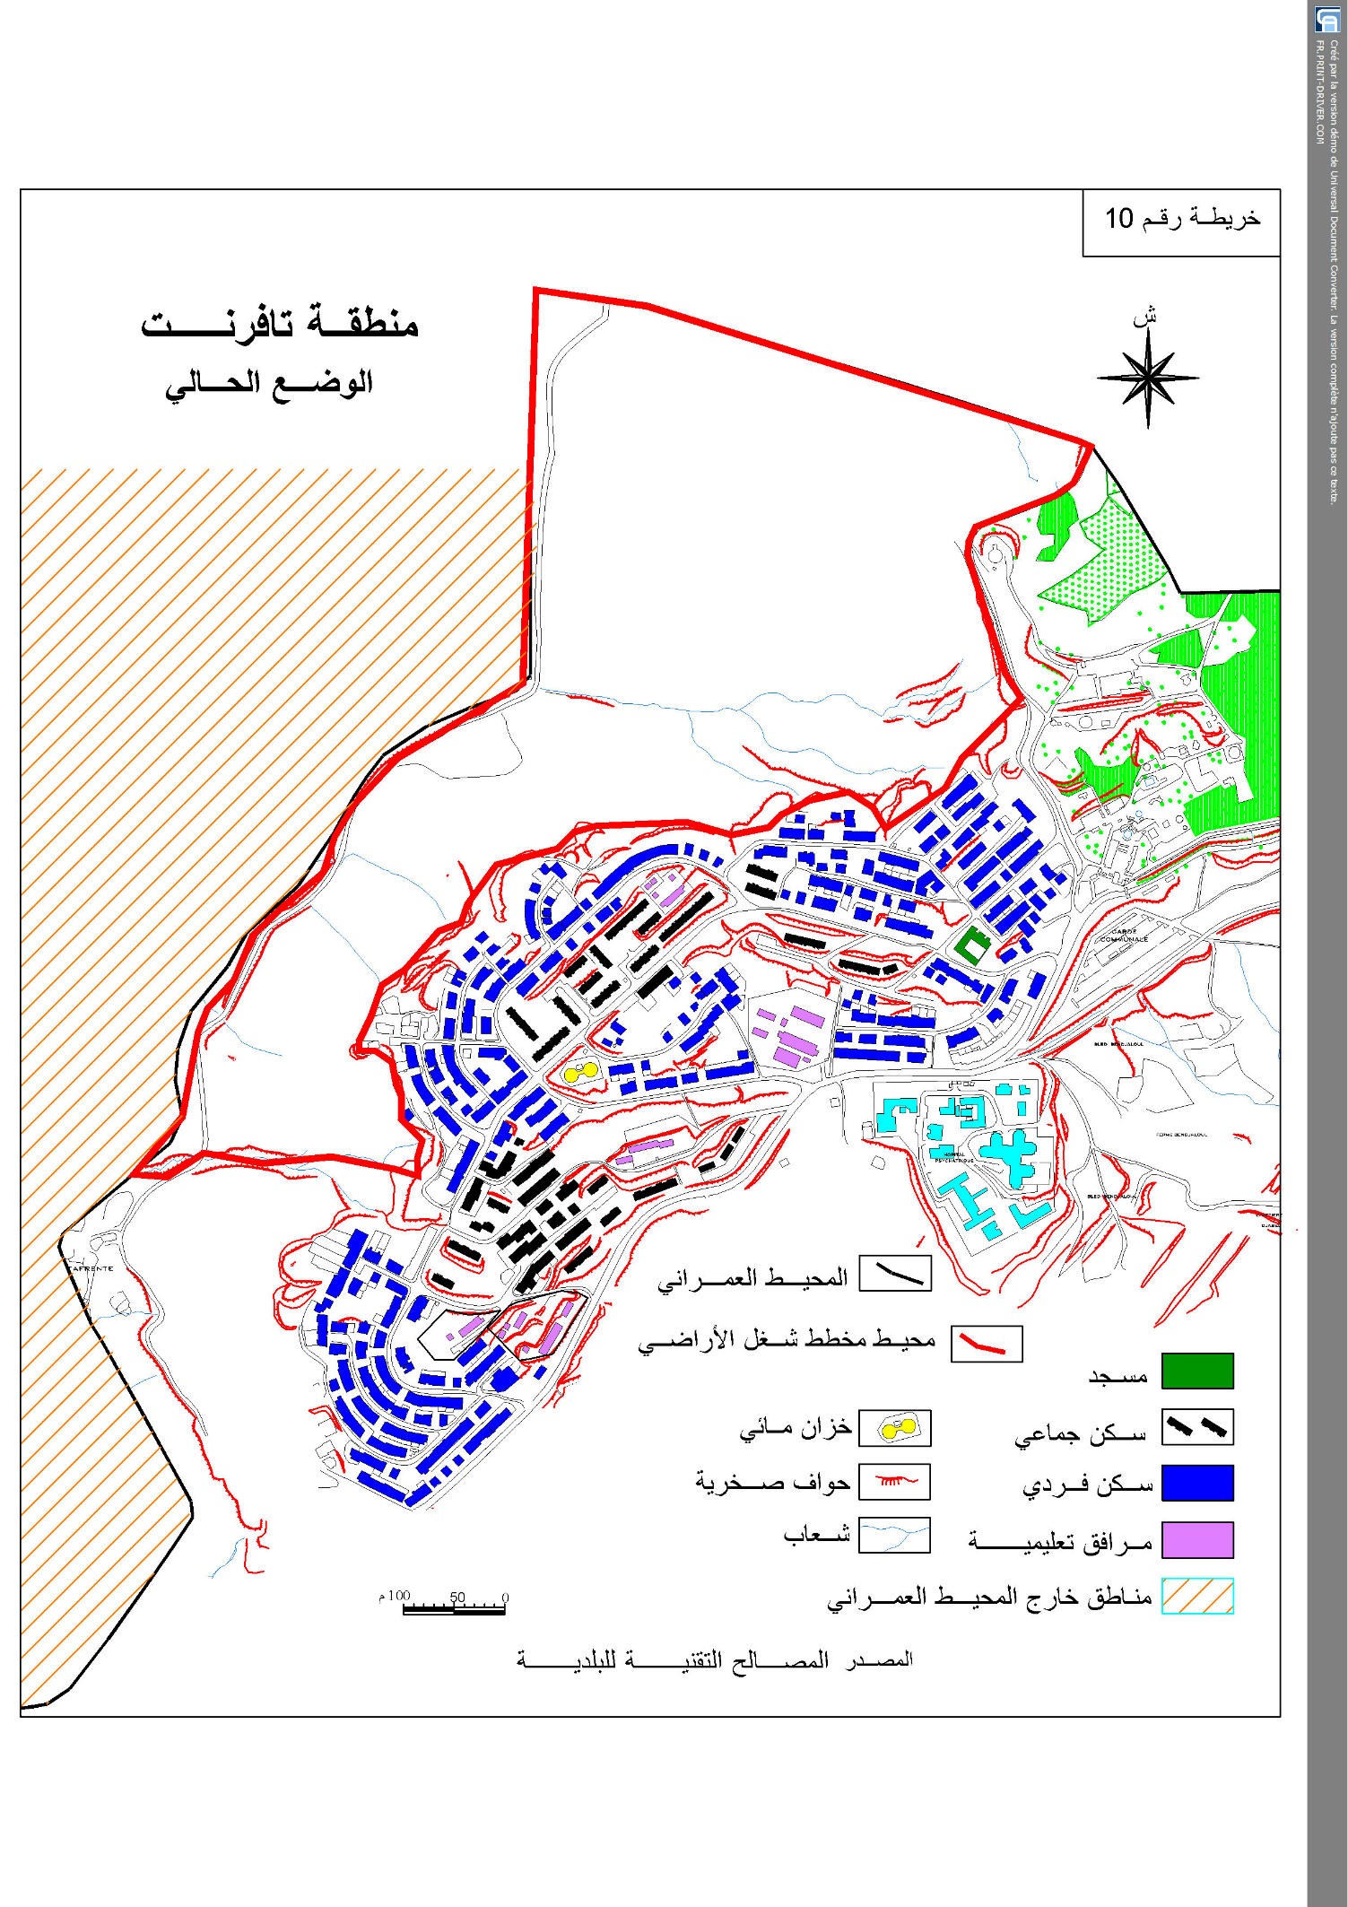

- التهيئة المقترحة في إطار مخططات شغل الأراضي:
2-1 توجهات المخطط التوجيهي للتهيئة والتعمير للمخططات المدروسة:
حدد المخطط التوجيهي الساري المفعول جملة من التوجهات للنماذج المدروسة تتمثل في:
- مخطط شغل الأراضي الدقسي عبد السلام: يستفيد هذا المخطط على المدى القريب من عمليات التحسين الحضري من خلال ترميم الطرق والأرصفة ووضع ممرات خاصة بالراجلين واستغلال الفراغات الموجودة لإنشاء ساحات للعب ومساحات خضراء.
-مخطط شغل الأراضي سركينة: يشترط عند إعداده وضع مخطط هيكلة متجانس مع المحيط المباشر مع وضع شبكة من الطرق تضمن تواصله مع الأحياء المجاورة كحي الإخوة عباس، حي ساقية سيدي يوسف، تحصيصات الباردة وسركينة مع تشجير المناطق غير قابلة للبناء ويقترح إقامة مركب رياضي جواري وعيادة متخصصة على المدى القريب تدعيما لمكانة الحي داخل المندوبية البلدية الزيادية.
- مخطط شغل الأراضي تافرنت: يوافق هذا المخطط التوسع على أراضي شاغرة حيث الكثافة السكنية المسموح بها والتي حددتها توجهات المخطط التوجيهي للتهيئة والتعمير لا تتعدى 40 مسكن /هكتار ويستلزم تجهيز المنطقة بالمرافق الضرورية التي تتماشى مع قربها من المنطقة الحضرية جبل الوحش.
2-2 التهيئة المقترحة:
- مخطط شغل الأراضي الدقسي عبد السلام:
إن تحليل واقع الحي كشف عن وجود خلل في توزيع المرافق بين أجزاء الحي الغربية التي تمتاز بحيوية ونشاط تجاري والشرقية التي تقل فيها الحركة إلى جانب وجود مساحات عقارية هامة يمكن استرجاعها بعد إزالة البناء الهش واستغلال المناطق المحاذية للوادي والسكة الحديدية. فكانت التهيئة المقترحة تدور حول مبدأ خلق التوازن بين الجهة الشرقية والجهة الغربية من خلال برمجة:
- تحصيصين بـ 100 مسكن.
-ثانوية : لتفادي تنقل سكان الحي والأحياء المجاورة حي المنى و الرياض إلى متقنة بوسحابة و ثانوية سعد طاهر حراث المتواجدتين على مستوى حي سيدي مبروك.
- مركب رياضي: نظرا لعدم توفره في الحي.
- حديقة للتسلية: على طول حافة واد بالبراغيث ومساحات للعب كمتنفس للسكان.
-هيكلـة شبكـة الطرقــات بمــد طرق رئيسيــة إلى الجهة الشرقية وتهيئة بعض الطرق الثانوية وإضافة مواقف السيارات مع ترك مساحات شاغرة كاحتياطات لإقامة تجهيزات. وقد قسم المجال إلى04 مناطق متجانسة كما يلي:
جدول رقم 20 اقتراحات التهيئة حسب المناطق المتجانسة لحي الدقسي.
المنطقة المتجانسة | التحديد | التهيئة المقترحة
UP | سكن فردي  12.10 هكتار | - عـدد المساكـن المبرمجـة :100 مسكن.  - المرافق المبرمجة:  * تعليمية: ثانوية* رياضية: مركب رياضي.
UG | سكن جماعي  21.66هكتار | - عدد المساكن الموجود: 2092 سكن جماعي.  - المرافق الموجودة:  * تعليمية: مدرستين ابتدائيتين.  * صحية: عيادة متعددة الخدمات عيادة أمراض الكلى،  مركز المعوقين ذهنيا، مركز الصم البكم،  * إدارية: صندوق الضمان الاجتماعي، فرع بلدي  * تجارية: محلات تجارية، سوق الفلاح، مركز تجاري.  - المرافق المبرمجة: غير موجودة.
UE | منطقة التجهيزات  20,73هكتـار | - عـدد المساكـن المبرمجـة: 140 مسكـن.  - المرافـق الموجـودة:  * تعليمية: متوسطة، مدرسة ابتدائية  * رياضية: قاعة متعددة الرياضات، الملعب  -المرافـق المبرمجـة:  * تعليمية: مدرسـة ابتدائية، ثانـويــة. * تجارية: مركز تجاري. * رياضية: مسبــح. * ثقافية: مركـز حمايـة الشبـاب
UL | منطقة الترفيه والارتفاق 7.02 هكتـار. | -المرافـق المبرمجـة:  * حديقة للتسلية على طول حافة واد بوالبراغيث.
المصدر: انجز بالاعتماد على مذكرة التنظيم لمخطط شغل الأراضي الدقسي

نلاحظ أن الحي مكتفي من حيث التجهيزات الموجودة أما التجهيزات المقترحة فهي تتركز خصوصا في الجزء الجنوبي والشرقي حيث تتوفر المساحات الشاغرة لخلق التوازن بين أجزاء الحي من جهة وبين الحي والأحياء المجاورة التي يفصلها عنها وادي بوالبراغيث من جهة أخرى.
- مخطط شغل الأراضي سركينة:
باعتماد على تحليل الوضع القائم وبحكم أن الموضع شاغر أمكن وضع تهيئة تقوم على مبدأ خلق التوازن بين المدينة الأم والتوسع الجديد من خلال برمجة مشاريع سكنية وتجهيزات مرافقة وبرمجة شبكات مختلفة تخدم الحي تتمثل في:
- شبكة من الطرق تضمن التواصل بين أجزاء المجال والمحيط المباشر.
- شبكة المياه الصالحة للشرب وتعتمد على الخزان المائي المبرمج في المخطط التوجيهي للتهيئة والتعمير بحجم 1000 م³.
- شبكة الصرف الصحي بحيث توجه جميع القنوات المقترحة نحو المجمع الرئيسي الموازي لواد بوالبراغيت.
وقد قسم المجال إلى04 مناطق متجانسة هي:
جدول رقم 21 اقتراحات التهيئة حسب المناطق المتجانسة لحي سركينة.
المنطقة المتجانسة | التحديد | التهيئة المقترحة
UP | سكن فردي  24.19هكتـار | - عـدد المساكـن المبرمجـة: 475 مسكـن  - المرافق المبرمجة: مدرسة ابتدائية.
UG | سكن جماعي  12.45هكتـار | - عـدد المساكـن المبرمجـة: 1128 مسكـن  - المرافق المبرمجة:  * تعليمية: مدرسة ابتدائية، متوسطة، ثانوية.  * صحية: عيادة متخصصة. * دينية: مسجد.  * إدارية: مجمع اداري، مركز للشرطة،  * ثقافية: مركز ثقافي. * تجارية: مركز تجاري.
UE | منطقة التجهيزات  2.56هكتـار | - المرافق المبرمجة: مركب رياضي يضم ملعب، قاعة متعددة الرياضات، مسبحين،03 قاعات متخصصة.
NZ | منطقة الارتفاق  29.48هكتـار | لا شيء
المصدر: انجز بالاعتماد على مذكرة التنظيم لمخطط شغل الأراضي سركينة

نستنتج من هذه التهيئة المقترحة أن استعمال الأرض متنوع يستجيب لاحتياجات المدينة الأم من سكن وتجهيز وذلك لتوفر الوعاء العقاري إلا أن اعتماد نمط البناء الفردي على مساحة كبيرة يؤدي إلى تبذير أكثر للعقار، أما فيما يخص مساحات الارتفاق فلا بد من تهيئتها بشكل يعطي مظهرا جماليا للمحيط بدل من تركها مساحات جرداء.

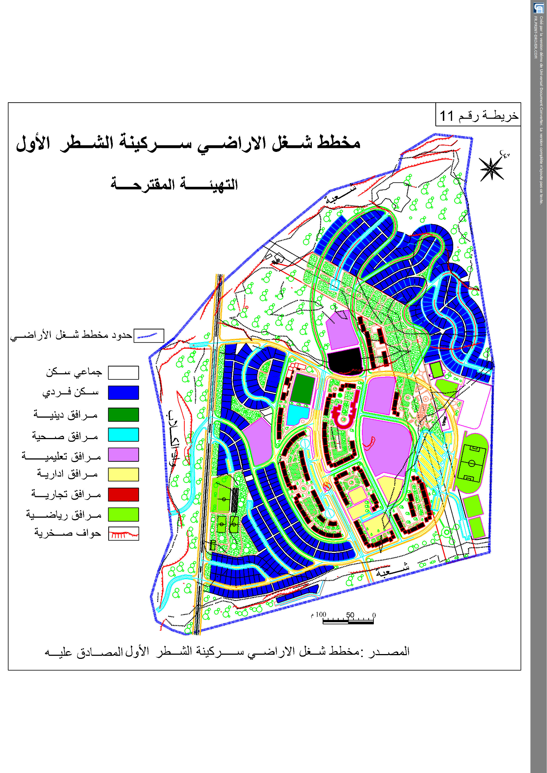

- مخطط شغل الأراضي تافرنت:
بالاعتماد على المميزات الطبيعية للحي تم اقتراح تهيئة تتماشى مع عامل الانحدار السائد بحيث تعتمد التهيئة على:
- وضع شبكة من الطرق الرئيسية تحيط بالموضع وتضمن تواصله مع محيطه المباشر وتدعيمها بأخرى ثانوية متبعتا في ذلك خطوط الانحدار.
- توزيع المباني والتجهيزات في شكل مصاطب تساير طبوغرافية الموضع لتفادى الحركات الأرضية الناتجة عن عدم استقرار الأرض.
- وضع نظام لتجميع مياه الأمطار ونقلها لضمان استقرار الأرض.
- وقد تم تقسيم الحي إلى04 مناطق متجانسة تتمثل في:
جدول رقم 22 التهيئة المقترحة حسب المناطق المتجانسة لحي تافرنت.
المنطقة المتجانسة | التحديد | التهيئة المقترحة
ZI | سكن نصف جماعي  4.65هكتار | - عـدد المساكـن المبرمجـة: 558 مسكـن  - المرافق المبرمجة: مدرسة ابتدائية.
ZII | سكن فردي  18.06 هكتار | - عـدد المساكـن المبرمجـة: 370 مسكـن  - المرافق المبرمجة:  *تعليمية: مدرسة ابتدائية. * صحية: قاعة علاج.  * ثقافية: دار الشباب، سينما.
ZIII | سكن فردي بكثافة سكنية قليلة  13.04 هكتار | - عـدد المساكـن المبرمجـة: 303 مسكـن  - المرافق المبرمجة: مدرسة ابتدائية.
ZIV | منطقة الارتفاق  11.22هكتار. | لا شيء
المصدر: انجز بالاعتماد على مذكرة التنظيم لمخطط شغل الأراضي تافرنت

بالاعتماد على خصائص الموضع نستنتج أن التهيئة المقترحة ستكون على أرضية شبه ما مستقرة تتطلب إدخال عناصر مكلفة قبل الشروع في أي عملية تعمير كإقامة جدران استناد على طول الحواف، القيام بدراسات جيوتقنية نقطية لكل مشروع، ضمان نظام صرف سطحي متكامل إلى جانب احترام عامل الانحدار هذا من جهة أما من ناحية البرمجة نلاحظ أن البرامج المقترحة لا تغطي احتياجات المنطقة الحضرية جبل الوحش التي تفتقد لجميع المرافق.

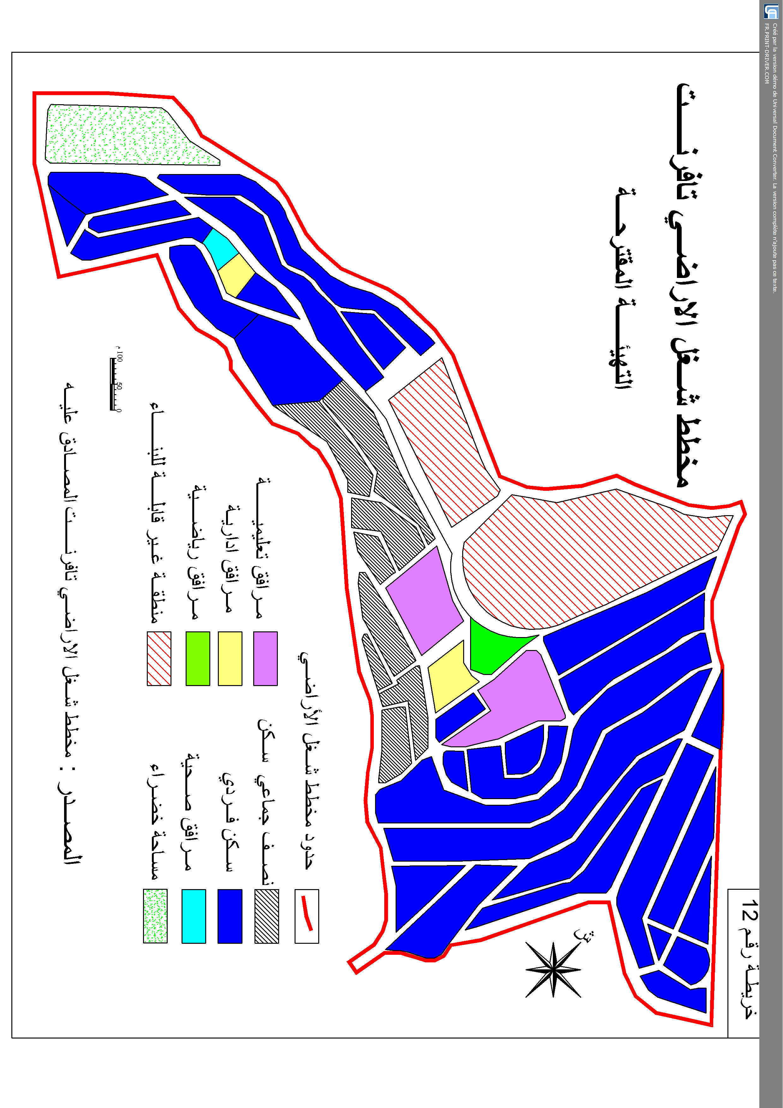

ثالثا: واقع المخططات المدروسة بين المصادقة والتطبيق:
لدراسة مدى تطبيق مخططات شغل الأراضي واحترام محتواها في النماذج المدروسة اعتمدنا على:
1-الخرجات الميدانية بهدف:
- معاينة المشاريع المنجزة بعد المصادقة على المخطط ومقارنتها بالتهيئة المقترح.
- موافقة هذه المشاريع لمعايير التعمير التي حددتها المناطق المتجانسة.
2-الإستجواب ويعتمد على:
- استجواب الهيئات والإدارات الواجب استشارتها لمعرفة مدى مشاركتها في إعداد مخطط شغل الأراضي والرجوع إلى هذه الأداة القانونية أثناء التخطيط وأكدنا بالخصوص على أهم الهيئات التي لها تدخل مباشر على المجال العمراني وتتمثل:
- مديرية التعمير والهندسة المعمارية والبناء للولاية باعتبارها صاحبة العمل (Maitre de l’ouvrage) والمسؤول المباشر على تعيين مكاتب الدراسات والمصادقة على مختلف التجهيزات والمشاريع العمرانية.
- بلدية قسنطينة (ممثلة في مديرية العمران البلدي) كهيئة استشارية وتنفيذية والمسؤولة على إصدار المداولات، كما تقوم بنقل انشغالات المواطنين فيما يخص التهيئة المقترحة كما تقوم بدور الوسيط بين الهيئات الاستشارية الأخرى وصاحب العمل.
- مديرية الموارد المائية للولاية.
- الشركة الوطنية للكهرباء والغاز.
- مديرية الأشغال العمومية.
- استجواب مكاتب الدراسات التي قامت بالدراسة لمعرفة خبرتها ومدى تحكمها في الدراسة وتتمثل:
- مكتب الدراسات بن قدوار عبد الرحمان.
- مكتب الدراسات URBACO
ونشير إلى أنه تعذر علينا استجواب مكتب الدراسات NAPRO/EEC/SPA الكائن مقره بالعاصمة بالنسبة لمخطط شغل الأراضي تافرنت رغم المحاولات العديدة للاتصال به.
- استجواب جمعيات الحي كممثل مباشر لمستعملي المجال(السكان).
- مخطط شغل الأراضي الدقسي عبد السلام:
من خلال الخرجات الميدانية واستجواب مختلف الهيئات والجمعيات ومقارنة التهيئة المصادق عليها مع ما تم تحقيقه إلى غاية أوت 2015 تبين أن مخطط شغل الأراضي الدقسي عبد السلام المصادق عليه في 19/04/2000 لم يتجسد وتمت مراجعته بناء على عدة أسباب نذكر منها:
أسباب موضوعية تستند إلى القانون: تتمثل في:
- تجاوز المدة الفعلية لتجسيد المشاريع الحضرية والمقدرة بخمس سنوات.
- تماطل الإدارات في تحقيق المشاريع القطاعية كمديرية التربية، مديرية الشباب والرياضة.
- طلب ملاك الأراضي في التصرف في ملكيتهم بسبب عدم استغلالها.
أسباب ناتجة عن قرارات سياسية: تتمثل في:
- إقامة مقر المجلس الشعبي الولائي.
-انشاء مشاريع سكنية في إطار سياسة المشاريع الحضرية الكبرى.
أسباب متعلقة بمصالح خاصة: وكانت الدافع الأساسي للمراجعة حسب مديرية التعمير وتتمثل في طلب صاحب الملكية العقارية في استغلال ملكيته لإقامة تحصيص وتحمله لكل أعباء تحويل قنوات الصرف الصحي التي تقطع أرضيته وذلك بعد معايرة وادي بوالبراغث التي سمحت بجعل المنطقة صالحة للبناء كما أكدته لنا مصالح الموارد المائية للولاية من خلال الاستجواب، و قد كانت هذه الملكية معدة لاستقبال مجمع مدرسي وحديقة عمومية.

إذا أصبحت المراجعة تستجيب للمصلحة الخاصة بدل المصلحة العامة.

اما فيما يتعلق بتحقيق التهيئة المقترحة في إطار المراجعة فقد تم الاعتماد في التحليل على عنصرين أساسيين هما:
* الأول يتعلق بالتهيئة العامة على مستوى المناطق المتجانسة بمقارنة الوضع الحالي (أوت 2015) مع ما تم اقتراحه في التهيئة المصادق عليها في المراجعة وذلك باعتماد الوضع قبل الدراسة كمرجع للمقارنة.
* الثاني مدى احترام معايير وشروط البناء من معامل شغل الأراضي، الارتفاع، التراصف، الاستغلال، ...بهدف حصر التجاوزات.
* احترام نسبي للتهيئة العامة في المناطق المتجانسة:
جدول رقم 23 المقارنة بين التهيئة والوضع الحالي لحي الدقسي.
قبل الدراسة | الوضع الحالي | التهيئة المصادق عليها
المنطقة المتجانسة UP
أراضي شاغرة مصنفة غير صالحة للبناء ملكا للخواص بها:  - قنواه الصرف الصحي لكامل الحي التي تجمع مباشرة في قناة الصرف الرئيسي الموازية للوادي.  - مزرعة خاصة تابعة لورثة ضيف.  - تركز السكنات الفوضوية (حي شعابنة) بمحاذاة الوادي. | - أصبحت الأراضي صالحة للبناء بعد معايرة الوادي.  - تهيئة تحصيص وبناء خمس مساكن فردية به بعد تحويل قنوات الصرف الصحي على عاتق صاحب الملكية.  - إزالة السكن الفوضوي في سنة 2013.  - بقاء أجزاء شاغرة. | احترام جزئي للتهيئة العامة
المنطقة المتجانسة UG
- سكنات جماعية منظمة ومهيكلة بشبكة من الطرق الرئيسية، الثانوية و الثالثية تتخللها مساحات شاغرة غير مهيئة. | - انشاء مشاريع سكنية تتمثل في:  - 20 + 30مسكن جماعي لفائدة عمال الولاية ومديرية أملاك الدولة.  - 15 +35 مسكن جماعي ترقوي لم تكن موجودة من قبل.  - تهيئة المساحات الشاغرة إلى مساحات خضراء وأماكن للعب ومواقف للسيارات في إطار سياسة التحسين الحضري تطبيقا للبرنامج الخماسي الأول. | احترام التهيئة المقترحة بعد تقنين المشاريع الجديدة
المنطقة المتجانسةUE
- تتركز بها تجهيزات ذات نفوذ جهوي | انشاء تجهيزات جديدة لم تكن في التهيئة:  - مبنى مقر المجلس الشعبي الولائي.  - بناء مخبر للتحاليل الطبية | احترام التهيئة المقترحة بعد تقنين المشاريع الجديدة
المنطقة المتجانسةUL
منطقة شاغرة تمثل منطقة ارتفاق الوادي وهي معرضة للفيضان غير قابلة للبناء | - بقيت المنطقة شاغرة رغم معايرة وادي بوالبراغيث. | لم تجسد التهيئة
المصدر: من انجاز الطالبة

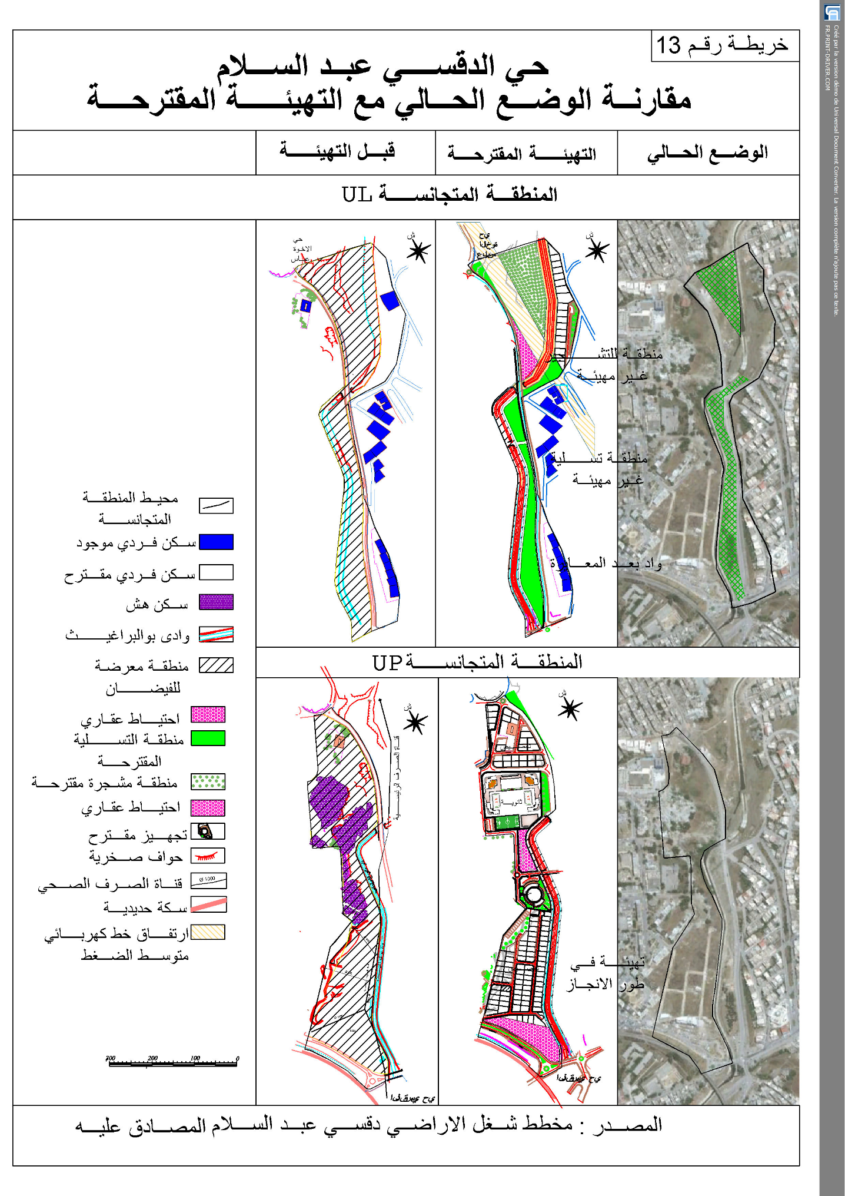

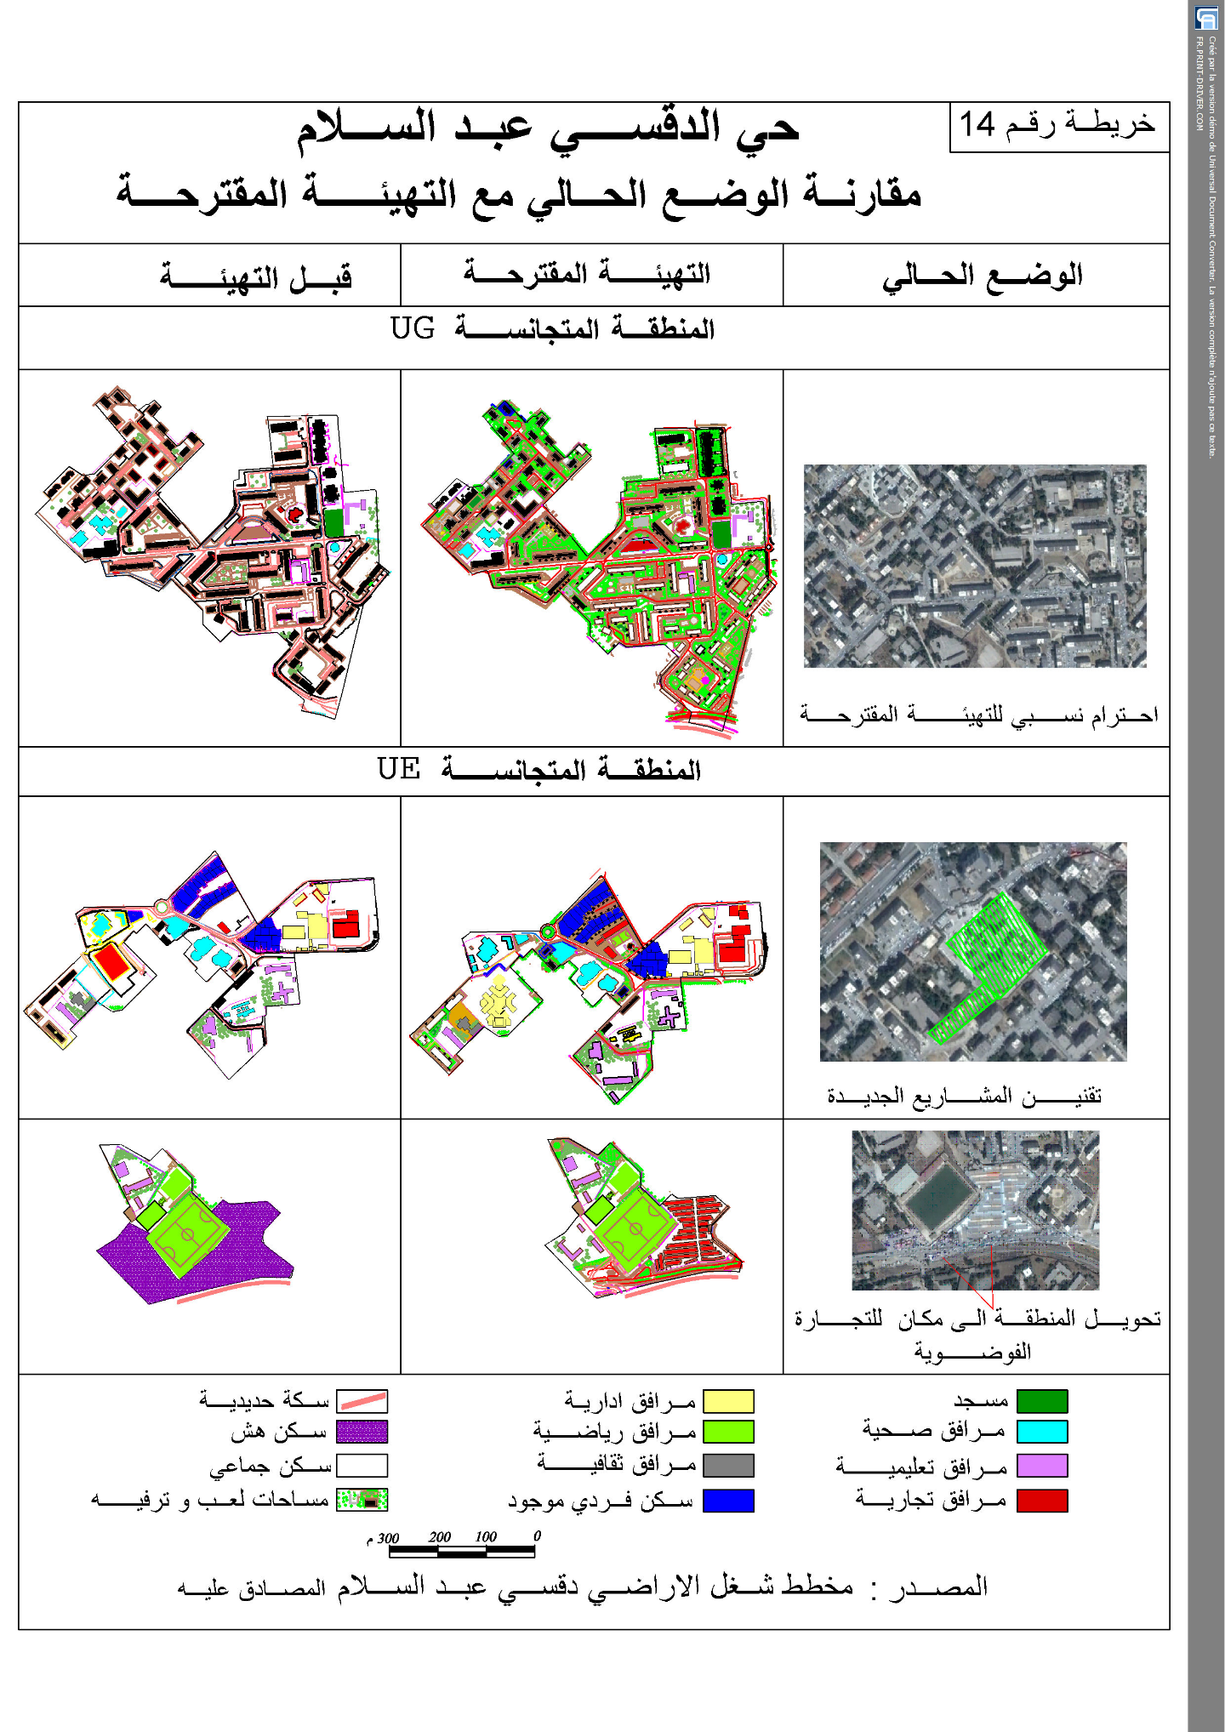

* تجاوز في معايير وشروط البناء: تتمثل في:
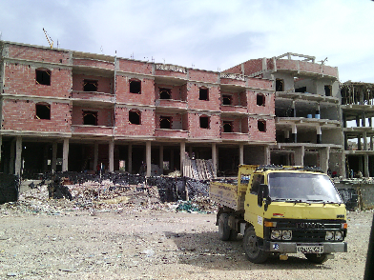  صورة رقم 06 | 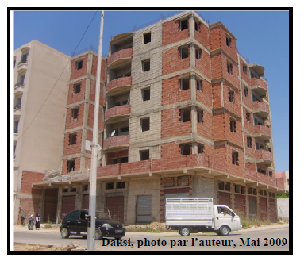  صورة رقم 07 | 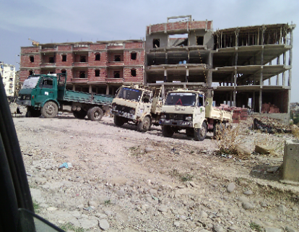  صورة رقم 08
تجاوز في معامل شغل الأراضي. | تجاوز في علو البنايات. | عدم احترام التراصف
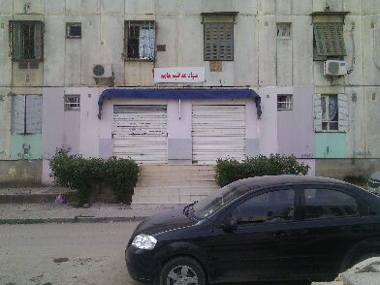  صورة رقم 09 | 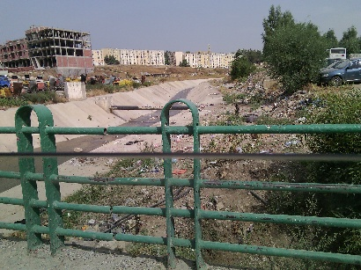  صورة رقم 10 | 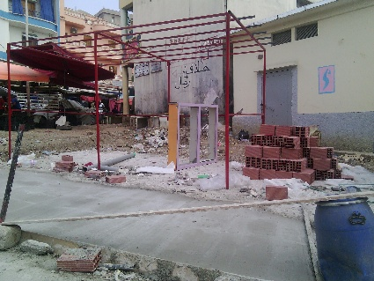  صورة رقم 11
تحويل الغرف في الطابق الأرضي إلى محال تجارية. | تحويل المنطقة المعدة لمساحة خضراء إلى مكان رمي القمامة | بناء في طور الإنجاز مخالف لقواعد البناء.
صورة رقم 06

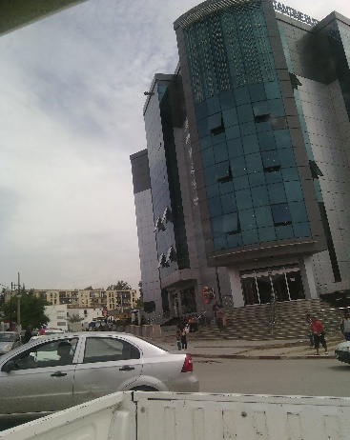

تحويل وظيفة المباني من سكنية إلى تجارية.
صورة رقم 12

المصدر: صور ميدانية أخذت في 27 أوت 2015

نستنتج من خلال هذا التحليل أن التهيئة التي جاء بها مخطط شغل الأراضي الدقسي عبد السلام منذ المصادقة عليه في سنة 2000 لم تجسد إلى أن جاء المخطط الخماسي الأول (2004-2009) اين عرف الحي عدة مشاريع منها مشروع التحسين الحضري، مشاريع سكنية بصيغ مختلفة وإنشاء تجهيزات منها مقر المجلس الشعبي الولائي، مراكز تجارية، مخبر للتحاليل، ...ولتدارك هذا التعدي في التهيئة لجأت مديرية التعمير الهندسة المعمارية والبناء إلى مراجعة مخطط شغل الأراضي وذلك لتنظيم وتقنين المشاريع المنجزة و توطين مشاريع أخرى "تحصيص نقاش" في الجزء الغربي بعد معايرة الوادي تلبية لطلب الخواص
إذا عملية الإنجاز سبقت عملية التخطيط في اعداد هذا المخطط خلافا للتشريع المعمول به.
- مخطط شغل الأراضي سركينة:
منذ المصادقة على تهيئة مخطط شغل الأراضي سركينة الشطر الأول في 03/02/2003إلى يومنا هذا لم يتجسد منه أي مشروع وبقي أراضيه شاغرة رغم ان الموضع يتمتع بكل المقومات إيجابية للتعمير لا سيما من ناحية القابلية للبناء الممتازة، وسهولة تزويده بمختلف الشبكات من جهة وحاجة المدينة للعقار من أجل إقامة المشاريع التنموية من جهة أخرى وقد أمكن حصر أهم الأسباب التي أدت إلى ذلك في:
أسباب متعلقة بطبيعة العقار والملاك:
- بعد تحليل المقابلات التي تمت مع المديريات المختلفة وملاك الأراضي تبين أن الطبيعة العقارية التي تعود للخواص هي السبب الرئيسي لعرقلة تجسيد مخطط شغل الاراضي ذلك أن أصحاب هذه الأراضي كانوا قبل سنة 2011 يرفضون أي تدخل على أراضيهم بحجة مردودها الفلاحي الجيد وأن التعويضات المعروضة لا تتوافق مع قيمة العقار.
- التصرف لا مسؤول وذلك بقيام بعض الورثة بتقسيم أجزاء من هذه الأراضي وبيعها بعقود عرفية مما جعل السلطات تتفادى النزاعات العقارية.

أسباب متعلقة بالإدارة:
- عدم قدرة السلطات المحلية (البلدية والولاية) على تحمل وضمان تعويض منصف وعادل عيني أو مادي: في إطار عملية نزع الملكية من أجل المنفعة العامة واللجوء إلى الحلول السهلة بتوجيه الفائض من النمو السكاني نحو المدينة الجديدة.
- تخاذل الإدارة(البلدية) في وضع الحلول والبدائل أثناء إعداد الدراسة لمواجهة المشكلة العقارية رغم مساهمتها في إعدادها منذ المرحلة الأولي وتماطلها في إنجاز المشاريع.
- عدم إشراك ومشاورة أصحاب الأراضي فيما يتعلق بالتهيئة أثناء إعداد الدراسة.
أسباب متعلقة بمكتب الدراسات:
- عدم الأخذ في الحسبان أثناء إعداد الدراسة الملكية العقارية.
- اعتماد تهيئة تقوم على مبدأ توفير السكن الفردي (امتداد افقي) مما سيؤدي إلى ضياع في العقار.
- طول مدة الدراسة بحيث استغرق مكتب الدراسات URBACO مدة05 سنوات، مما جعلها تفقد قيمتها في ظل تسارع وتيرة النمو العمراني للمدينة.
إلا ان وبعد سنة2011 تم ادماج كل الأراضي الواقعة ضمن حدود مخطط شغل الأراضي ضمن الاحتياطات العقارية لإقامة مشاريع سكنية ومرافق العمومية وفي إطار سياسة المشاريع الحضرية الكبرى الجديدة لامتصاص أزمة السكن إلا أن المشاريع الحضرية المقررة لا تزال مجهولة إلى يومنا هذا.
ومنه نستنتج ان مسألة العقار في مخطط شغل الأراضي سركينة جد هامة في تطبيق التهيئة المعتمدة.
ومنه نتساءل:
* كيف تم اختيار دراسة هذا المخطط وبهذه الأهمية ولم يعد له الأرضية مسبقة لتنفيذه؟
* ما هو مصير مخطط شغل الأراضي سركينة في ظل تعديات الخواص؟
* كيف يمكن للدولة أن تتدخل لجعل هذا المخطط قابل للتنفيذ؟ ام ستلجأ إلى وسائل أخرى أكثر نجاعة لتطبيقه؟
إذا أداة دون مجال للتطبيق
- مخطط شغل الأراضي تافرنت:
جاء مخطط شغل الأراضي تافرنت لتلبية احتياجات المنطقة الحضرية جبل الوحش إلا أنه ومنذ المصادقة عليه بتاريخ 03/02/2003 لم يتحقق منه أي مشروع وبقت الأراضي الواقعة ضمن حدوده شاغرة، وذلك لعدة أسباب استخلصناها من خلال استجواب الهيئات المسؤولة (مديرية التعمير والهندسة المعمارية والبناء والبلدية) والمتمثلة في:
أسباب متعلقة بالدراسة ومكتب الدراسات:
- عدم جدية وعمق الدراسة الجيوتقنية التي قام بها مكتب الدراسات والتي استنتجت إمكانية المنطقة للتعمير إلا أن مخطط الهشاشة الذي غطى مدينة قسنطينة منذ 2006والذي أصبح مرجعا في كل المشاريع الحضرية أثبت أن الأراضي الواقعة ضمن حدود مخطط شغل الأراضي تافرنت غير صالحة للبناء بسبب التركيبة الصخرية الضعيفة والتكلفة العالية في الإنجاز وهو السبب الرئيسي الذي أعاق تنفيذ محتوى المخطط.
- عدم التوافق بين التوجهات التي ضبطها المخطط التوجيهي للتهيئة والتعمير الذي قرر اعتماد المخطط كمنطقة توسع والمشروع الحضري المقدم من طرف مكتب الدراسات والمتمثلة في اقتراح تجهيزات بسيطة كثلاث مدارس ابتدائية، قاعة علاج موجهة لخدمة منطقة جبل الوحش (تحصيصات حبل الوحش) من جهة والسكان الجدد الذين سيستقبلهم الموضع.
- الدراسة التي قام بها مكتب الدراسات كانت جد سطحية في جميع جوانبها الطبيعية، الاجتماعية والاقتصادية، ولم تأخذ في الاعتبار الخصائص الطبيعية للموضع وقربه من حديقة التسلية جبل الوحش مما جعل الدراسة لا ترقى إلى مستوى التطبيق.
أسباب متعلقة بالإدارة:
- ضعف الأشراف على الدراسة في جميع مراحلها.
- غياب المواطن وعدم إشراكه في الدراسة.
ومنه نستنتج ان هناك جملة من العوامل حالت دون تجسيد التهيئة المصادق عليها في إطار مخطط شغل الأراضي تافرنت تتعلق أساسا بسوء اختيار مكتب الدراسات والانطلاق من قاعدة هشة في الدراسة مما أنتج تهيئة غير قابلة للتطبيق على أرض الواقع.
إذا أداة قانونية غير قابلة للتطبيق
خلاصة الفصل:
رغم الأهمية التي تحظى بها مخططات شغل الأراضي سواء كأساس تقني تعتمده السلطات المحلية في تنظيم المجال وتسييره والتحكم في نموه أو كقوة قانونية لردع كل من يخالف توجيهاته إلا أنه لم يرتقي إلى المستوى الذي وضع من أجله.
فمن خلال عرض النماذج الثلاث نستنتج أن هناك أسباب وعوامل أجلت في بعض الحالات تطبيق محتوى التهيئة المصادق عليها إلى أن جاءت القرارات السياسية التي فرضت إقامة مشاريع مخالفة للتهيئة، ليتم مراجعة المخطط من جديد لاحتواء المشاريع الجديدة وتنظيمها داخل إطار قانوني، كما أثبته تحليل مخطط شغل الأراضي الدقسي عبد السلام إذ أن عملية الإنجاز سبقت عملية التخطيط خلافا للتشريع المعمول به.
كما نستنتج ان هناك عوامل أعاقت تطبيقه نتيجة للمشاكل المتعلقة بالطبيعة العقارية في المناطق التي سيطبق فيها وعدم أخذ هذا العنصر بجدية أثناء الدراسة من طرف صاحب المشروع والبلدية. ومنه نستخلص أن إشكالية العقار هامة في تطبيق التهيئة المعتمدة كما بينه تحليل مخطط شغل الأراضي سركينة.
كما أن سوء اختيار مكتب الدراسات وعدم اعتماده على بيانات ومعطيات صحيحة وعدم جدية صاحب العمل والهيئات المستشارة في متابعة الدراسة في جميع مراحلها قد يرهن تطبيق مخطط شغل الأراضي وتصبح أداة قانونية غير قابلة للتطبيق كما أظهره مخطط شغل الأراضي تافرنت.

تم حساب المساحة شخصيا.
أوكلت مهمة دراسة هذا المخطط لمكتب الدراسات ميلة اما المراجعة فقد اعدت من طرف مكتب الدراسات بن قدوار.
تم تحديد الوضع العام لهذا الحي اعتمادا على مذكرة تقديم للمخطط لسنة 1998.
أوكلت دراسته الى مكتب الدراسات والإنجازات في العمران URBACO.
أوكلت مهمة دراسته الى مكتب الدراسات NAPRO/EEC/SPA الجائر العاصمة.
كان في هذه الفترة الطريق السريع شرق-غرب في طور الإنجاز وكان من المفروض ان يمر بمحاذاة مخطط شغل الأراضي تافرنت الا انه حول عن مساره فيما بعد.
مذكرة التنظيم لمخطط شغل الدقسي عبد السلام ص 44
حددت المناطق المتجانسة حسب الصفة الغالبة لاستعمال الأرض حيث كل منطقة تخضع الى مجموعة من المواد تقنن استعمالها (للاطلاع أكثر انظر لمذكرة التنظيم للمخطط).
تتمثل في منطقة ارتفاق واد الكلاب ارتفاق السكة الحديديـة، القناة الرئيسيـة للصـرف الصحـي والخط الكهربائي المتوسط الضغط.
تتمثل في منطقة ارتفاق واد بوالراغيت ارتفاق الخط الكهربائي عالي الضغط، والقناة الرئيسية للصرف الصحي ومناطق الانحدار الشديد (أكثر من 25%).
تتمثل في ارتفاق خط الكهرباء العالي الضغط، المقبرة وارتفاق الطريق السريع شرق غرب.
بعد حصول أصحابها على رخص البناء ما بين 2013 و2014
حسب مديرية التعمير، الهندسة المعمارية والبناء.
التقنين هو إعطاء الصبغة القانونية للمشاريع مهما كانت نوعيتها والتي لم تكن في مخطط التهيئة للمخطط اقبل المراجعة وحصل أصحابها على رخص البناء.
بموجب مرسم تنفيذي رقم 11-239 المؤرخ في 09 جويلية 2011 يتضمن التصريح بالمنفعة العمومية للعملية المتعلقة بإنجاز سكنات ومرافق عمومية في بعض الولايات لتطبيق مشاريع المخطط الخماسي 2009-2014.

